Інформаційний моніторинг проведеної роботи відділами контролю в сфері насінництва та розсадництва терорганів Держпродспоживслужби за період 31.05 - 04.06.2021 р
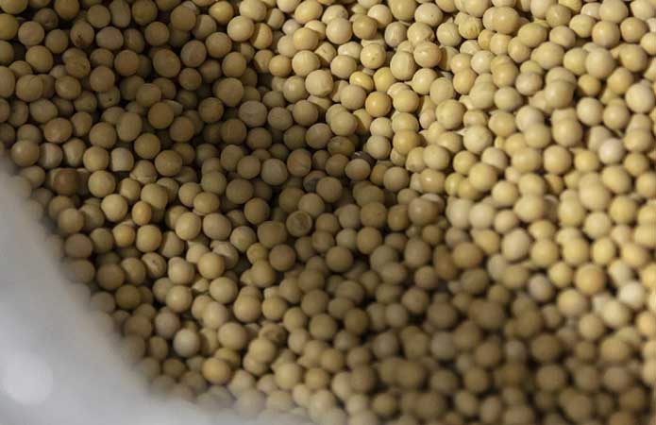
Відділами контролю в сфері насінництва та розсадництва управлінь фітосанітарної безпеки терорганів Держпродспоживслужби проведена роз’яснювальна робота серед 299 суб’єктів господарювання, сільськогосподарських виробників, реалізаторів насіння та споживачів, підготовлено та розміщено підготовлено та розміщено 28 статей, які опубліковані на офіційних веб-сайтах, 2 статі в печатних ЗМІ.
Відділами контролю в сфері насінництва та розсадництва надавалась методична та консультативно-роз’яснювальна робота, проводилось роз’яснення щодо відбору середніх проб насіння ярих культур для визначення посівних якостей, ведення насінницької документації, в яких лабораторіях можна якісно перевірити насіння та садивний матеріал, а також надавалися рекомендації щодо вимог до придбання якісного сертифікованого насіння та садивного матеріалу.
В ході проведеної роз’яснювальної роботи спрямованої на попередження правопорушень законодавства України у сфері насінництва та розсадництва спеціалістами відділу надавалися роз’яснення діючих статей 15, 17 Закону України «Про насіння та садивний матеріал», та статті 7 Закону України «Про охорону прав на сорти рослин». Також акцентували увагу на тому, що здійснення реалізації проводиться за наявності супровідних документів, що засвідчують якість насіння, а саме «Довідки про сортові і посівні якості насіння» в якій міститься така інформація: назва підприємства, адреса де придбано насіння, культура, сорт/гібрид, рік врожаю, номер партії, схожість, чистота, вологість, походження насіння, термін дії сертифікату, на основі якого здійснювалась перевірка посівних якостей насіння.
За умови, коли насіння власного виробництва, дані про партію вказуються у «Сертифікаті», що засвідчує його посівні якості.
Ці документи, повинні зберігатись за місцем торгівлі протягом строку чинності документів за результатами аналізу щодо посівних якостей та пред’являтися за вимогою.
Використання і реалізація насіння, яке не забезпечене супровідними документами про їх походження та якість – забороняється.
Згідно із ст. 22 Закону України «Про насіння і садивний матеріал» у разі порушення гарантій суб’єкт насінництва та розсадництва несе відповідальність згідно із законом.
За звітний період проведено 2 планових заходи державного нагляду (контролю) в сфері насінництва та розсадництва:
У Полтавській області в Веселоподільській дослідно-селекційній станції Інституту біоенергетичних культур і цукрових буряків Національної академії аграрних наук України, перевірено ведення та зберігання насінницької документації, виявлено порушення, надано консультації та письмові рекомендації щодо дотримання суб’єктом господарювання вимог чинного законодавства в сфері насінництва, проведено відеофіксацію заходу, включено до автоматизованої системи ІАС та виписано припис.
В Чернівецькій області проведено в Державному підприємстві дослідному господарстві «Яблунівське» с. Годилів, Сторожинецького району перевірено ведення та зберігання насінницької та розсадницької документації, виявлено порушення, складено відповідний акт, проведено відеофіксацію заходу та включено до автоматизованої системи ІАС. виписано припис.
У Вінницькій області проведено 1 плановий захід державного нагляду (контролю) в сфері додержання заходів біологічної і генетичної безпеки у СТОВ «Хлібороб» с. Козлівка, Жмеринського району в сфері додержання заходів біологічної і генетичної безпеки щодо сільськогосподарських рослин під час створення, дослідження та практичного використання ГМО у відкритих системах. Було перевірено дотримання вимог законодавства у сфері біологічної і генетичної безпеки щодо сільськогосподарських рослин під час створення, дослідження та практичного використання генетично модифікованих організмів у відкритих системах на предмет використання сортів сільськогосподарських рослин, створених на основі ГМО, відібрано 6 проб зерна, яке знаходилось в складах. Проби передано до Вінницької регіональної державної лабораторії Держпродспоживслужби. Проведено відеофіксацію заходу, складено відповідний акт. Дані перевірки заносяться до автоматизованої системи ІАС. За результатами аналізу ГМО не виявлено.
Проведено 1 позаплановий захід держаного нагляду (контролю) в Волинській області в ТзОВ «Агрофірма «Володимирські Сади» Володимир-Волинського району на виконання припису суб’єктом господарювання в сфері насінництва та розсадництва. В ході проведення перевірки встановлено, що порушення припису виконані. Проведено відеофіксацію заходу та включено до автоматизованої системи.
На виконання Наказу Міністерства аграрної політики та продовольства України від 20.12.2018 року №613 «Про затвердження порядку знищення насіння. яке не може використовуватись на посів, продовольчі, кормові та інші цілі, та садивного матеріалу який не може бути використаний для створення багаторічних насаджень або інших цілях» державними інспекторами Київської області проведено контроль за знищенням протруєного насіння яке не може бути використано на посів та інші цілі цукрового сорго 36200 кілограм, у ТОВ «Нусід Україна», методом механічного руйнування на території підприємства МПП «РАДА» м. Буча, вул. Яблунська,99.
В Херсонській області спеціалісти відділу прийняли участь у Міжнародному дні поля на базі Інституту зрошуваного землеробства Національної академії аграрних наук України де присутні мали змогу оглянути демонстраційні посіви зернових культур вітчизняної та власної селекції та інноваційні технології вирощування зернових культур.
